Методика «Проставь значки»

Тестовое задание в этой методике предназначено для оценки переключения и распределения внимания ребенка. Перед началом выполнения задания ребенку показывают рисунок и объясняют, как с ним работать. Эта работа заключается в том, чтобы в каждом из квадратиков, треугольников, кружков и ромбиков проставить тот знак, который задан вверху на образце, т.е., соответственно, галочку, черту, плюс или точку.
Проведение методики
Ребенок непрерывно работает, выполняя это задание в течение двух минут, а общий показатель переключения и распределения его внимания определяется по формуле:
S=(0,5N – 2,8n)/120
где S — показатель переключения и распределения внимания; N — количество геометрических фигур, просмотренных и по­меченных соответствующими знаками в течение двух минут; n — количество ошибок, допущенных во время выполнения задания. Ошибками считаются неправильно проставленные знаки или пропущенные, т.е. не помеченные соответствующими знаками, геометрические фигуры.
Оценка результатов
10 баллов - показатель S больше чем 1,00.
8-9 баллов - показатель S находится в пределах от 0,75 до 1,00.
6-7 баллов - показатель S располагается в пределах от 0,50 до 0,75.
4-5 баллов — показатель S находится в интервале от 0,25 до 0,50.
0-3 балла — показатель S находится в пределах от 0,00 до 0,25.

Выводы об уровне развития
10 баллов - очень высокий.
8-9 баллов - высокий.
6-7 баллов - средний.
4-5 баллов - низкий.
0-3 балла - очень низкий.

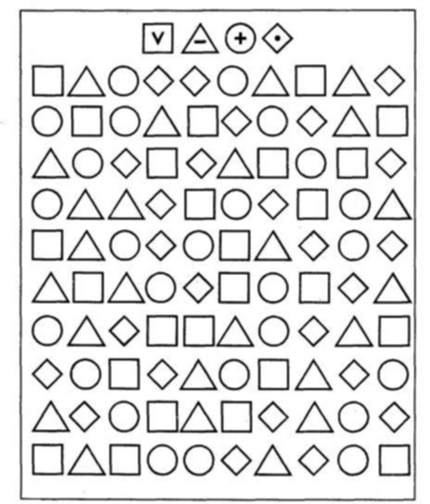

4.15. Методика «Запомни и расставь точки»

С помощью данной методики оценивается объем внимания ребенка. Для этого используется стимульный материал, изображенный ниже. Лист с точками предварительно разрезается на 8 малых квадратов, которые затем складываются в стопку таким образом, чтобы вверху оказался квадрат с двумя точками, а внизу — квадрат с девятью точками (все остальные идут сверху вниз по порядку с последовательно увеличивающимся на них числом точек).
Перед началом эксперимента ребенок получает следующую инструкцию: «Сейчас мы поиграем с тобой в игру на внимание. Я буду тебе одну за другой показывать карточки, на которых нарисованы точки, а потом ты сам будешь рисовать эти точки в пустых клеточках в тех местах, где ты видел эти точки на карточках».
Далее ребенку последовательно, на 1-2 сек, показывается каждая из восьми карточек с точками сверху вниз в стопке по очереди и после каждой очередной карточки предлагается воспроизвести увиденные точки в пустой карточке за 15 сек. Это время дается ребенку для того, чтобы он смог вспомнить, где находились увиденные точки, и отметить их в пустой карточке.

Оценка результатов
Объемом внимания ребенка считается максимальное число точек, которое ребенок смог правильно воспроизвести на любой из карточек (выбирается та из карточек, на которой было воспроизведено безошибочно самое большое количество точек). Результаты эксперимента оцениваются в баллах следующим образом:
10 баллов — ребенок правильно за отведенное время воспроизвел на карточке 6 и более точек.
8-9 баллов — ребенок безошибочно воспроизвел на карточке от 4 до 5 точек.
6-7 баллов — ребенок правильно восстановил по памяти от 3 до 4 точек.
4-5 баллов — ребенок правильно воспроизвел от 2 до 3 точек.
0-3 балла — ребенок смог правильно воспроизвести на одной карточке не более одной точки.

Выводы об уровне развития
10 баллов — очень высокий.
8-9 баллов — высокий.
6-7 баллов — средний.
4-5 баллов — низкий.
0-3 балла — очень низкий.

Стимульный материал к заданию «Запомни и расставь точки».
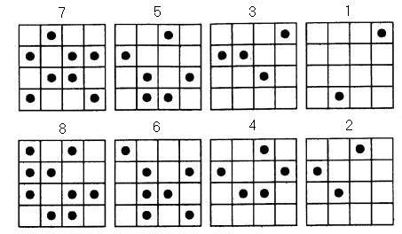

Матрицы к заданию «Запомни и расставь точки».
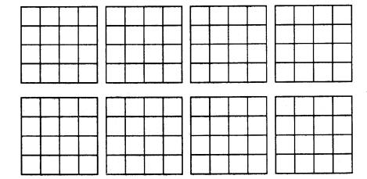

Глава 5. Диагностика памяти

5.1. Исследование объема кратковременной памяти (метод Джекобса

Цель исследования: определить объем кратковременного запоминания по методике Джекобсона.
Материал и оборудование: бланк с четырьмя наборами рядов чисел, лист для записи, ручка и секундомер.
Процедура исследования
Исследование можно проводить с одним испытуемым и с группой из 8 – 16 человек. Оно состоит из четырех аналогичных серий. В каждой серии экспериментатор зачитывает испытуемому один из наборов следующих цифровых рядов.

Первый набор

5241
96023
254061
7842389
34682538
598374623
6723845207

Второй набор

7106
89934
856086
5201570
82744525
715843413
1524836897

Третий набор

1372
64805
725318
0759438
52186355
132697843
3844528716
Четвертый набор

7106
89934
856086
5201570
82744525
715843413
152483689
Элементы ряда предъявляются с интервалом 1с. После прочтения каждого ряда через 2-3 спо команде "Пишите!" испытуемые на листе для записей воспроизводят элементы ряда в том же порядке, в каком они предъявлялись экспериментатором. В каждой серии независимо от результата читаются все семь рядов. Инструкция во всех сериях опыта одинаковая. Интервал между сериями не менее 6-7 мин.
Инструкция испытуемому: "Я назову Вам несколько цифр. Слушайте внимательно и запоминайте их. По окончании чтения по моей команде "Пишите!", запишите то, что запомнили, в том же порядке, в каком читались цифры. Внимание! Начинаем!"

Обработка результатов
В процессе обработки результатов исследования необходимо установить:
- ряды, воспроизведенные полностью и в той же последовательности, с которой они предъявлялись экспериментатором. Для удобства их обозначают знаком "+";
- наибольшую длину ряда, который испытуемый во всех сериях воспроизвел правильно;
- количество правильно воспроизведенных рядов, больших чем тот, который воспроизведен испытуемым во всех сериях;
- коэффициент объема памяти, который вычисляют по формуле:
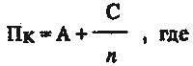

Пк – обозначение объема кратковременной памяти,
А – наибольшая длина ряда, который испытуемый во всех опытах воспроизвел правильно;
С – количество правильно воспроизведенных рядов, больших чем А;
n – число серий опыта, в данном случае – 4.

Анализ результатов
Для анализа результатов пользуются следующей оценкой уровней объема кратковременного запоминания:

Шкала оценки уровня кратковременного запоминания

Коэффициент объема памяти /Пк/ | Уровень кратковременного запоминания
10  8-9  7  6-5  3-4 | очень высокий  высокий  средний  низкий  очень низкий

Анализируя результаты исследования, важно обратить внимание на крайние варианты получаемых уровней запоминания. Запоминание, равное 10, как правило, является следствием использования испытуемым логических средств или специальных приемов мнемотехники. В редких случаях такое запоминание являет собой феномен.
Если получен очень низкий уровень запоминания, то исследование памяти испытуемого нужно повторить через несколько дней. В норме объем памяти 3-4 вызывается непринятием инструкции.
Низкий и средний уровень кратковременного запоминания может быть повышен благодаря систематической тренировке памяти по специальным программам мнемотехники.

5.2. Методика «Память на числа»

Методика предназначена для оценки кратковременной зрительной памяти, ее объема и точности. Задание заключается в том, что испытуемым демонстрируется в течение 20 секунд таблица с двенадцатью двухзначными числами, которые нужно запомнить и после того, как таблица убрана, записать на бланке.
Инструкция: «Вам будет предъявлена таблица с числами. Ваша задача заключается в том, чтобы за 20 сек., запомнить как можно больше чисел. Через 20 сек. таблицу уберут, и вы должны будете записать те числа, которые вы запомнили».

13 | 91 | 47 | 39
65 | 83 | 19 | 51
23 | 94 | 71 | 87

Оценка кратковременной зрительной памяти производилась по количеству правильно воспроизведенных чисел. Норма взрослого человека – 7 и выше. Методика удобна для группового тестирования.
5.3. Методика «Смысловая память»

СЕРИЯ А
Материал. Пары слов для запоминания: кукла – играть, курица – яйцо, ножницы – резать, лошадь – сено, книга – учить, бабочка – муха, щетка – зубы, барабан – пионер, снег – зима, петух – кричать, чернила – тетрадь, корова – молоко, паровоз – ехать, груша – компот, лампа – вечер.
Ход опыта. Испытуемым зачитывают слова. Они должны постараться запомнить их попарно. Затем экспериментатор прочитывает только первое слово каждой пары, а испытуемые записывают второе.
При проверке медленно читают пары слов. Если второе слово записано правильно, то ставят знак «+», если неправильно или вообще не записано – ставят « - ».

СЕРИЯ Б.
Материал. Пары слов для запоминания: жук – кресло, перо – вода, очки – ошибка, колокольчик – память, голубь – отец, лейка – трамвай, гребенка – ветер, сапоги – котел, замок – мать, спичка – овца, терка – море, салазки – завод, рыба – пожар, тополь – кисель.
Ход опыта. Характер предъявления и проверка такие же, как и в серии А. После проведения опыта сравнивают количество запомнившихся слов по каждой серии и испытуемые отвечают на вопросы: «Почему хуже запомнились слова серии Б? Пытались ли установить связь между словами серии Б?»
Обработка результатов. По каждому опыту требуется подсчитать количество правильно воспроизведенных слов и количество ошибочных воспроизведений. Результаты занести в таблицу:

Объем логической памяти |  |  |  | Объем механической памяти
Кол-во слов первого ряда (а₁) | Кол-во запом-  нившихсяслов (b₁) | Коэффициент логической памяти |  | Кол-во слов второго ряда (а₂) | Кол-во запом-  нившихсяслов (b₂) | Коэффициент механической памяти
 |  | С₁= | b₁ |  |  | С₂= | b₂
 |  |  | а₁ |  |  |  | а₂

Вывод. Для успешности запоминания надо включить материал в систему, которая отражает объективные связи.

5.4. Тест «Заучивание 10 слов»

Эта методика одна из наиболее часто применяющихся. Предложена А.Р.Лурия. Используется для оценки состояния памяти испытуемых, утомляемости, активности внимания. Методика позволяет исследовать процессы памяти, запоминания, сохранения и воспроизведения.
Никакого специального оборудования не требуется. Однако в большей мере, чем при остальных методиках, необходима тишина: при наличии каких-либо разговоров в комнате опыт проводить нецелесообразно. Перед началом опыта экспериментатор должен записать в одну строчку ряд коротких (односложных и двухсложных) слов. Слова нужно подобрать простые, разнообразные и не имеющие между собой никакой связи. Обычно каждый экспериментатор привыкает к какому-либо одному ряду слов, но желательно пользоваться не одним, а несколькими наборами, чтобы испытуемые не могли их друг от друга услышать.
Первое объяснение. «Сейчас я прочту 10 слов. Слушать надо внимательно. Когда окончу читать, сразу же повторите столько, сколько запомните. Повторять можно в любом порядке, порядок роли не играет. Понятно?»
Экспериментатор читает слова медленно, четко. Когда испытуемый повторяет слова, экспериментатор в своем протоколе ставит крестики под этими словами (см. форму протокола). Затем он продолжает инструкцию (второй этап).
Продолжение инструкции. «Сейчас я снова прочту вам те же самые слова, и вы опять должны повторить их—и те, которые вы уже назвали, и те, которые в первый раз пропустили, —все вместе, в любом порядке».
Экспериментатор снова ставит крестики под словами, которые повторил исследуемый. Затем опыт снова повторяется, 3,4 и 5 раз, но уже без каких-либо инструкций. Экспериментатор просто говорит: «Еще раз».
В случае, если исследуемый называет какие-либо лишние слова, экспериментатор обязательно записывает их рядом с крестиками, а если слова эти повторяют, — ставит и под ними крестики.
В случае, если исследуемый пытается вставлять в процессе опыта какие-либо реплики, экспериментатор останавливает его; никаких разговоров во время этого опыта допускать нельзя.
После пятикратного повторения слов экспериментатор переходит к другим экспериментам, а в конце исследования, спустя 50-60 минут, снова спрашивает у исследуемого эти слова (без напоминания). В результате протокол опыта принимает следующий вид:
 | лес | хлеб | окно | стул | вода | брат | конь | гриб | игла | мед | огонь
1 | + |  | + |  | + | +
2 | + |  | + |  |  | + |  | + |  |  | +
3 | + | + |  |  | + | + |  | + |  |  | +
4 | + | + |  |  |  |  |  |  |  | + | 0
5 | + | + |  |  | + | + |  | + | +
Спустя час |  | 0 |  |  |  | 0 |  | 0
По этому протоколу может быть составлена «кривая запоминания». Для этого по горизонтальной оси откладываются номера повторения, а по вертикальной —число правильно воспроизведенных слов. По данному примерному протоколу кривая примет следующий вид (рис.2.1).
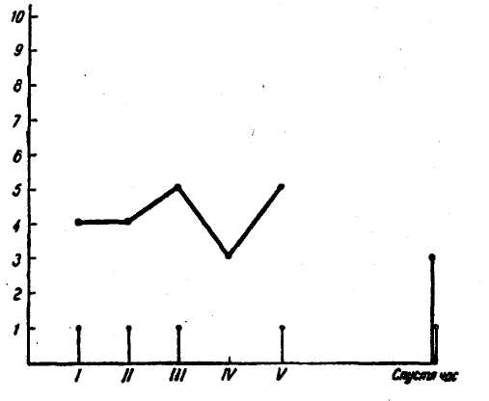
Рис.Кривая запоминания.

По форме кривой можно делать некоторые выводы относительно особенностей запоминания испытуемых. На большом количестве здоровых исследуемых установлено, что у здоровых людей, как взрослых, так и детей школьного возраста, кривая запоминания носит примерно такой характер: 5,7,9, или 6,8,9 или 5, 7,10 и т.д., т.е. к третьему повторению исследуемый воспроизводит 9 или 10 слов и при последующих повторениях удерживается на числах 9 или 10. В приведенном протоколе кривая (4,4,5,3,5) свидетельствует о плохой памяти и инактивности исследуемого. Кроме того, в этом протоколе отмечено, что исследуемый воспроизвел одно лишнее слово «огонь» и в дальнейшем при повторении «застрял» на этой ошибке. Такие повторяющиеся «лишние» слова, по наблюдениям некоторых психологов, встречаются при исследовании больных, страдающих текущими органическими заболеваниями мозга, а также иногда у больных шизофренией в период интенсивной медикаментозной терапии. Особенно много таких «лишних» слов продуцируют дети в состоянии расторможенности и взрослые по окончании или перед началом синдромов расстройств сознания.
«Кривая запоминания» может указывать и на ослабление активного внимания и на выраженную утомляемость испытуемых. Так, например, иногда он ко второму разу воспроизводит 8 или 9 слов, а затем после каждой пробы воспроизведения—все меньше и меньше. В жизни такой человек страдает обычно забывчивостью и рассеянностью, но в основе его забывчивости лежит преходящая астения, истощаемость внимания. Истощаемость внимания испытуемых не обязательно проявляется в кривой с резким спуском вниз (рис.5), иногда кривая принимает зигзагообразный характер, свидетельствующий о неустойчивости внимания, о его колебаниях.
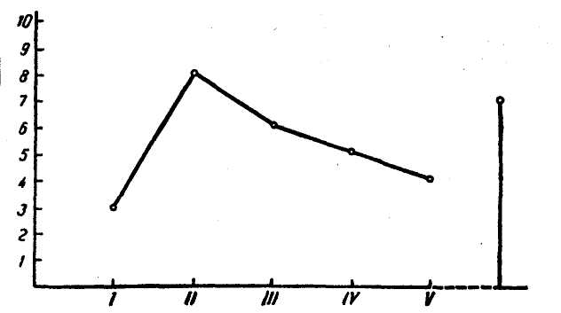
Рис. Кривая истощаемости внимания
В отдельных, сравнительно редких случаях, они воспроизводят одно и то же количество одних и тех же слов. Кривая имеет форму плато. Такое отсутствие нарастания удержания слов после их повторения свидетельствует об эмоциональной вялости испытуемых; нет отношения к исследованию, нет заинтересованности в том, чтобы запомнить побольше.
Число слов, удержанных и воспроизведенных испытуемым час спустя послеповторения, в большей мере свидетельствуют о памяти в узком смысле слова,т. е. о фиксации следов воспринятого.

